Кружок : «Виртуальная реальность», руководитель Бухаева С.

1.Школьное мероприятие : Тестирование и доработка прототипа.

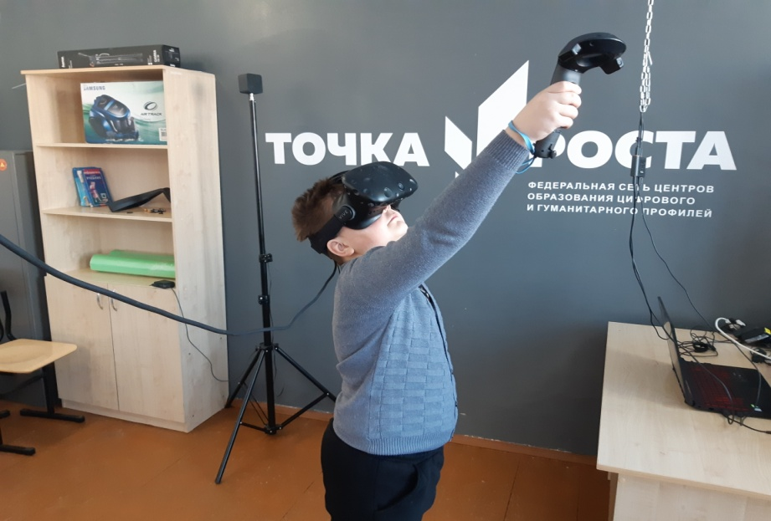
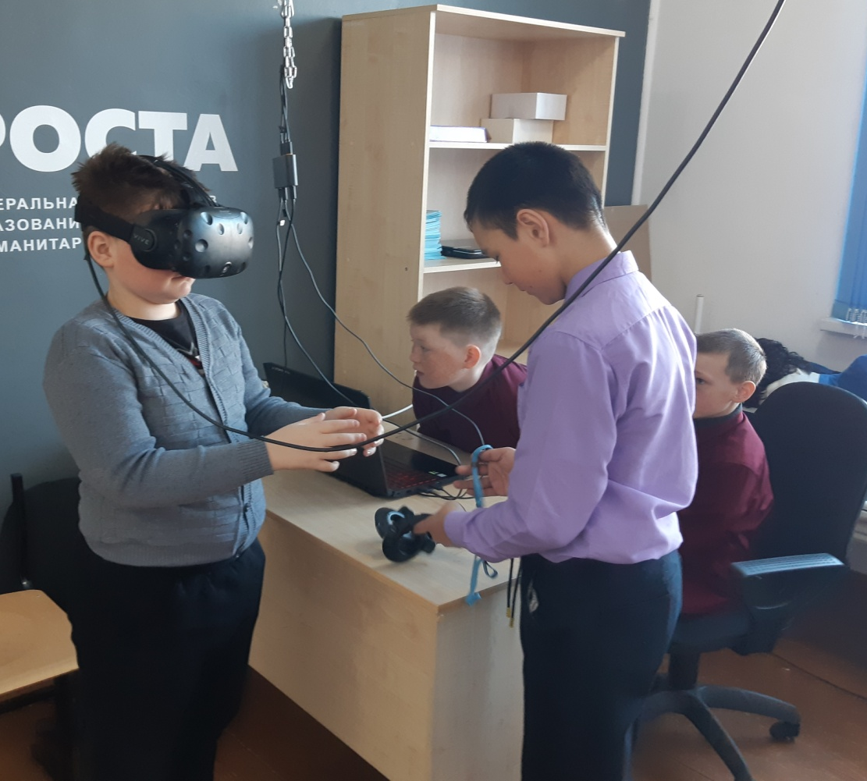

Кружок: «ЗD моделирование», руководитель Бухаева С.
1.Школьное занятие: Интерактивная лекция в ЗD моделирование.

